Copilot v PowerPointe
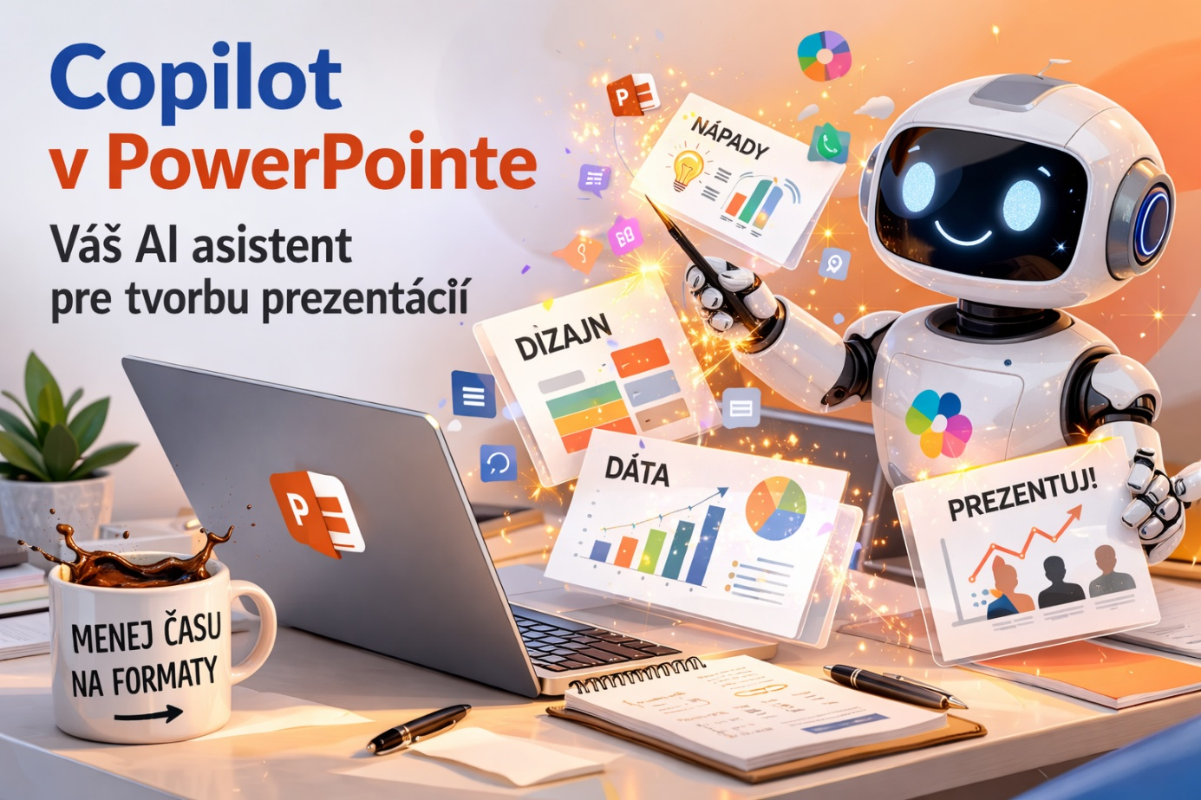

Obsah
1 Inteligentný asistent pre tvorbu prezentácií 3
1.1 Copilot v PowerPointe na Univerzite Komenského 4
1.2 Design možností 4
1.2.1 Desktopová aplikácia 4
1.2.2 Webová verzia PowerPointu 5
2 Vytvorenie prezentácie 6
2.1.1 Štýl 7
2.1.2 Predvoľby obrázkov 7
2.1.3 Generovať snímky 8
2.2 Úprava prezentácie 9
2.2.1 Chat v PowerPointe 9
2.2.2 Nová snímka s Copilotom 11
2.2.3 Úprava textu na snímke 12
2.3 Vytvorenie prezentácie z dokumentu 12
2.4 Preklad prezentácie 13
2.5 Sumarizácia prezentácie 14
2.6 Generovanie poznámok pre prezentujúceho 14
3 Tvorba obrázkov 16
3.1 Použitie copilot chat 16
3.2 Dizajnér 16
3.2.1 Návrh obrázkov podľa obsahu snímky (inteligentné návrhy) 16
3.2.2 Pridanie viacerých obrázkov 17
3.2.3 Pridanie ikon 17
3.2.4 Vytvorenie z odrážok 18
3.2.5 Časová os 19
4 Univerzitné šablóny 20
5 Copilot ako podpora výučby 22
5.1 Presonalizácia 22
5.2 Hlasové ovládanie 22
5.3 Integrácia s ďalšími nástrojmi 22
5.4 Výzvy a príležitosti 22
6 Bezpečnosť a etika 23
7 Praktické prompty pre Copilot v PowerPointe 24

Inteligentný asistent pre tvorbu prezentácií
Copilot v aplikácii Microsoft PowerPoint predstavuje nástroj umelej inteligencie, ktorý zásadne mení spôsob tvorby prezentácií. Namiesto tradičného postupu, pri ktorom používateľ manuálne pripravuje každú snímku, vyhľadáva obrázky a upravuje štruktúru prezentácie, Copilot umožňuje pracovať s obsahom na vyššej úrovni. Používateľ definuje cieľ prezentácie, poskytne zdrojový dokument alebo stručný opis témy a Copilot následne navrhne štruktúru prezentácie, obsah jednotlivých snímok a ich vizuálne spracovanie.
CoPilot v PowerPointe priniesol revolučné zmeny do tvorby prezentácií, ktoré zaujali nielen profesionálnych tvorcov, ale aj študentov, učiteľov a všetkých, ktorí potrebujú prezentovať svoje nápady jednoducho a efektívne. Táto umelá inteligencia integrovaná do známeho prezentačného softvéru prináša množstvo inovácií, ktoré zefektívňujú prácu a zvyšujú kvalitu výsledných prezentácií.
V prostredí univerzity môže Copilot výrazne zjednodušiť prípravu prednášok, školení, konferenčných vystúpení, projektových prezentácií alebo reportov pre vedenie pracoviska. Najväčšou výhodou tohto nástroja je schopnosť pracovať s dokumentmi uloženými v ekosystéme Microsoft 365, napríklad v službách OneDrive alebo SharePoint, a automaticky z nich vytvárať prezentácie s logickou a prehľadnou štruktúrou.
Panel Copilot Chat priamo viazaný na prezentáciu umožňuje klásť otázky o konkrétnej prezentácii, generovať obsah zo slajdov, analyzovať prezentáciu alebo ju upravovať pomocou umelej inteligencie. Ide o novšie rozhranie Copilot for Microsoft 365, ktoré Microsoft postupne zavádza. Na našej univerzite zatiaľ táto funkcionalita nie je úplne dostupná. Môže to súvisieť s typom licencie alebo s nastaveniami účtu v rámci organizácie. Univerzity a firmy totiž môžu mať Copilot aktivovaný len čiastočne, pričom administrátor Microsoft 365 má možnosť jednotlivé Copilot funkcie zapínať alebo vypínať.
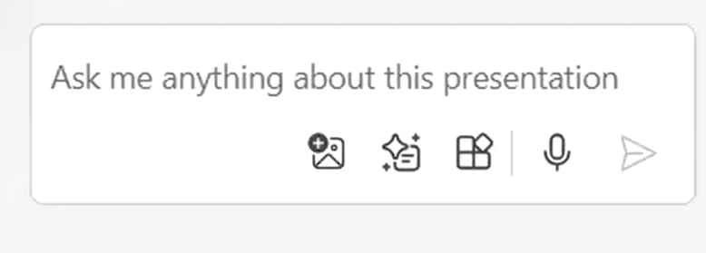
V prostredí, kde je táto funkcia dostupná, dokáže AI po zadaní promptu priamo zasiahnuť do prezentácie a automaticky ju upraviť. V našom prípade je zatiaľ potrebné generovaný obsah z Copilota kopírovať a následne ho manuálne vložiť do prezentácie. Napríklad zmeň písmo v celej prezentácii.
S príchodom Copilota sa budúcnosť tvorby prezentácií zdá byť nesmierne vzrušujúca. Umelá inteligencia má potenciál transformovať spôsob, akým pracujeme s informáciami a komunikujeme ich ostatným. Copilot nielenže zvyšuje produktivitu a kvalitu prezentácií, ale tiež umožňuje používateľom sústrediť sa na kreatívne aspekty svojej práce, zatiaľ čo rutina a technická stránka sú automatizované. Copilot v PowerPointe je zásadným krokom vpred v oblasti tvorby a prezentovania informácií. Jeho široká škála funkcií a schopnosť personalizácie robia z neho neoceniteľného pomocníka pre každého, kto potrebuje vytvárať profesionálne a pútavé prezentácie. Budúcnosť prezentácií je s Copilotom jasná a plná nových možností.

Copilot v PowerPointe na Univerzite Komenského
V akademickom prostredí vzniká veľké množstvo prezentácií. Pedagogickí pracovníci pripravujú prezentácie pre výučbu, projektové tímy prezentujú výsledky výskumu alebo grantových projektov a administratívni pracovníci pripravujú reporty či metodické materiály.
Príprava prezentácie je často časovo náročná, pretože zahŕňa viacero krokov. Je potrebné analyzovať obsah dokumentu, vybrať hlavné myšlienky, pretransformovať text do stručnej prezentovateľnej podoby a zároveň zabezpečiť vhodnú vizuálnu štruktúru snímok.
Copilot tento proces výrazne urýchľuje. Dokáže automaticky identifikovať hlavné myšlienky textu, rozdeliť obsah do logických tematických celkov a pripraviť návrh prezentácie. Používateľ tak môže venovať viac času samotnému obsahu a menej času technickej príprave prezentácie.
Z metodického hľadiska je však dôležité uvedomiť si, že Copilot nenahrádza odbornú prácu autora prezentácie. Slúži ako nástroj na podporu tvorby obsahu a jeho vizualizácie, zatiaľ čo odborná správnosť a konečné rozhodnutie o štruktúre prezentácie zostáva vždy na používateľovi.

Design možností
Podobne ako pri iných aplikáciách balíka Microsoft 365, aj Copilot v PowerPointe je možné používať v rôznych prostrediach, ktoré sa líšia spôsobom implementácie, rozsahom funkcií aj mierou integrácie s ďalšími službami ekosystému Microsoft 365. Najvýraznejšie rozdiely sa prejavujú medzi klasickou desktopovou verziou aplikácie PowerPoint nainštalovanou v počítači a webovou verziou PowerPointu dostupnou prostredníctvom prehliadača v rámci služby Microsoft 365.

Desktopová aplikácia
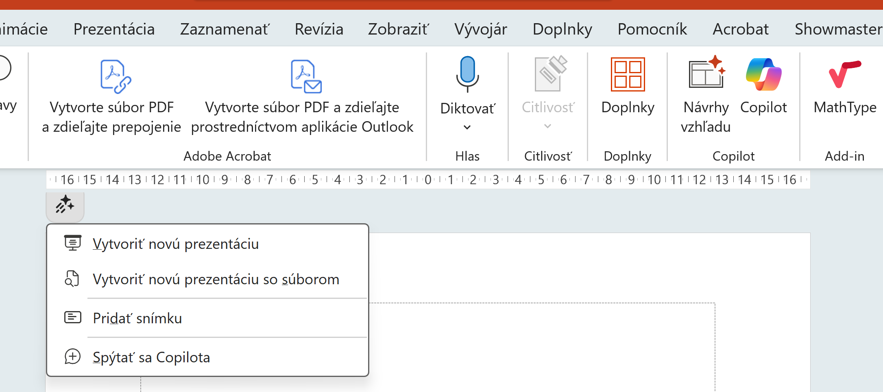
V desktopovej verzii aplikácie Microsoft PowerPoint je Copilot integrovaný priamo do používateľského rozhrania programu a využíva jeho plnú funkcionalitu. Používateľ môže prostredníctvom textových pokynov generovať celé prezentácie, vytvárať nové snímky, upravovať existujúci obsah, meniť štruktúru prezentácie alebo automaticky sumarizovať text. Copilot dokáže pracovať s obsahom aktuálne otvoreného dokumentu a zároveň využívať údaje z ďalších súborov používateľa uložených v cloudovom úložisku. Výhodou desktopovej verzie je najmä lepšia integrácia s pokročilými funkciami PowerPointu, napríklad s detailnejšími nástrojmi formátovania, grafiky, animácií či práce s multimédiami.

Webová verzia PowerPointu
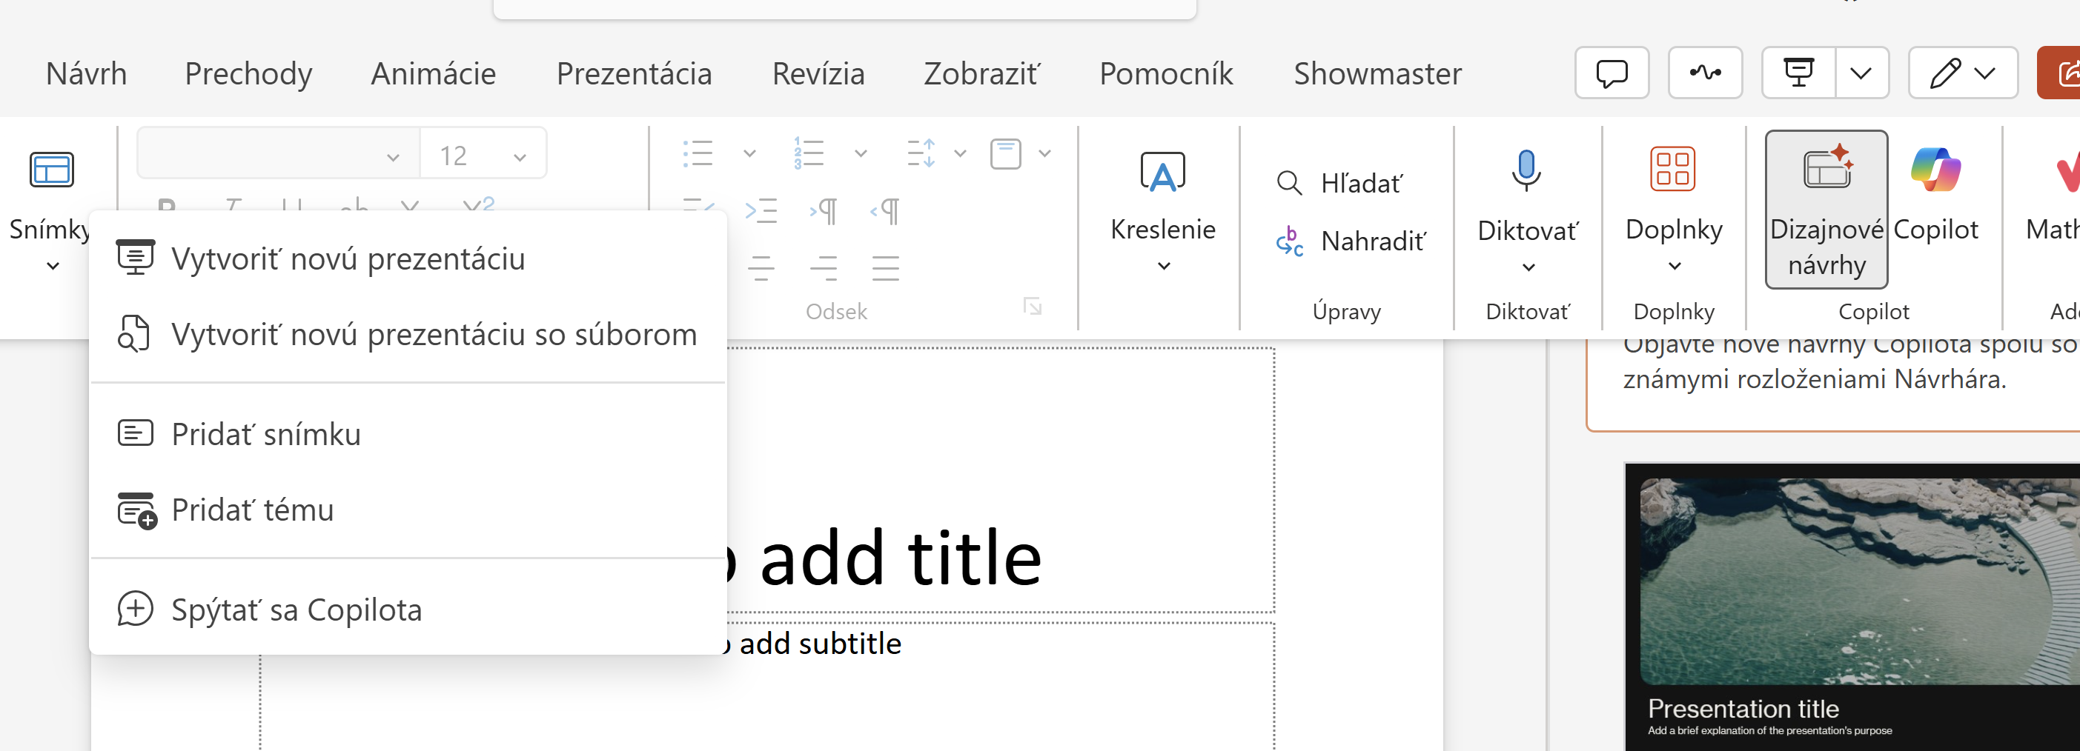
Webová verzia PowerPointu, dostupná prostredníctvom internetového prehliadača, je súčasťou cloudového prostredia Microsoft 365 a umožňuje prácu bez potreby lokálnej inštalácie softvéru. V tomto prostredí je Copilot úzko prepojený s cloudovými službami, predovšetkým s úložiskom Microsoft OneDrive a s kolaboračnými nástrojmi organizácie. To znamená, že dokáže využívať širší kontext dokumentov, ktoré má používateľ alebo organizácia uložené v cloude, analyzovať ich obsah a generovať návrhy prezentácií na základe existujúcich materiálov, napríklad dokumentov, poznámok či textových súborov.
V cloudovom prostredí má Copilot zároveň prístup k organizačnému kontextu používateľa. V praxi to znamená, že môže pracovať s dokumentmi, ktoré sú uložené v rámci tímových úložísk, zdieľaných priečinkov alebo projektových materiálov organizácie. Vďaka tomu je možné generovať prezentácie vychádzajúce z reálnych interných dokumentov, správ alebo analýz. Copilot tak môže napríklad vytvoriť prezentáciu zo správy uloženej v Microsoft Word alebo zo súborov uložených v Microsoft SharePoint.
Dôležitou výhodou webového prostredia je aj podpora spolupráce viacerých používateľov v reálnom čase. Copilot môže asistovať pri tvorbe prezentácie počas tímovej práce.

Vytvorenie prezentácie
Najvýraznejšou funkciou Copilota v PowerPointe je schopnosť vytvoriť prezentáciu na základe jednoduchého zadania alebo existujúceho dokumentu.
Už pri spustení sa nám ponúka možnosť vytvorenia pomocou Copilota.
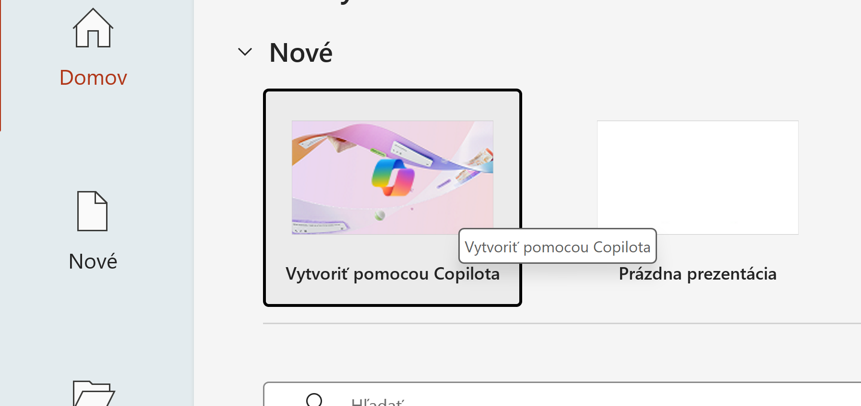
Alebo už v spustenej prezentácii možnosťou ikony pri snímke, alebo farebným logom v páse s nástrojmi.
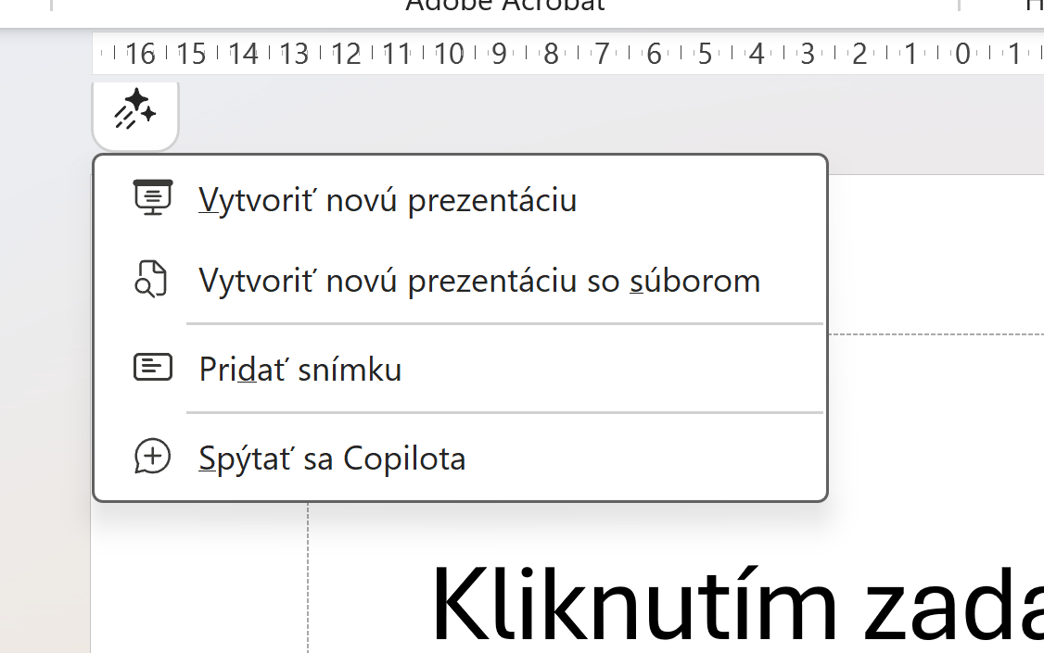
Pri možnosti ikony pri snímke *Vytvoriť novú prezentáciu môžeme promptom opísať našu prezentáciu, prípadne dodať 5 súborov z ktorých informácie bude čerpať. Môžeme zadať veľmi jednoduchý prompt, napríklad AI vo vzdelávaní, alebo veľmi konkrétne zadanie s počtom snímok, uvedením druhu dizajnu a použitých zdrojoch. Vytvor profesionálnu prezentáciu v PowerPointe s 5 snímkami na tému „Využitie umelej inteligencie vo vysokoškolskom vzdelávaní“. Na každú snímku daj vygenerovaný obrázok
Prezentácia je určená pre vysokoškolských učiteľov, ktorí majú len základné alebo žiadne skúsenosti s nástrojmi umelej inteligencie.
Pri tvorbe prezentácie dodrž tieto požiadavky:
- každá snímka má mať jasný a výstižný názov,
- na každej snímke uveď 3–5 stručných bodov,
- navrhni aj vhodný vizuálny prvok (napr. ikonu, obrázok alebo grafiku),
- pridaj krátke poznámky pre prezentujúceho, ktoré vysvetlia obsah snímky.
Do prezentácie zahrň najmä tieto časti:
- čo znamená umelá inteligencia vo vzdelávaní,
- príklady AI nástrojov využiteľných pre učiteľov,
- využitie AI pri príprave výučbových materiálov,
- využitie AI pri hodnotení a poskytovaní spätnej väzby študentom,
- výhody a riziká používania AI vo vzdelávaní,
- praktické odporúčania pre učiteľov, ktorí chcú s AI začať.
Použi moderný, prehľadný a profesionálny vizuálny štýl vhodný pre akademickú prezentáciu.
Copilot nachystá osnovu prezentácie s obsahom snímok, kde môžete zasiahnuť do poradia, rozšírenia témy, pripadne tému môžete vymazať.
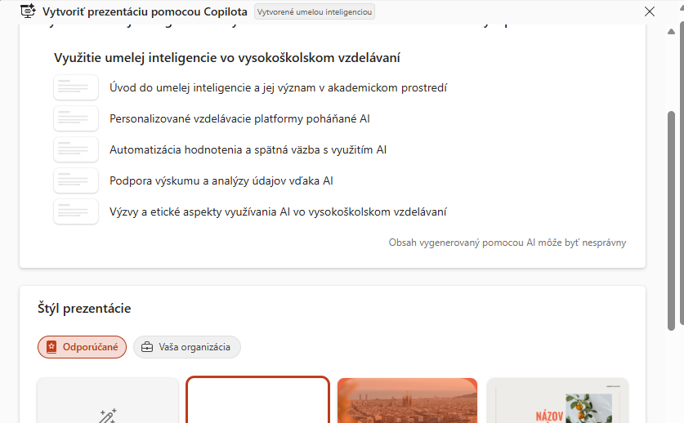

Štýl
Vyberáte štýl prezentácie. Škoda, že univerzita nemá pripravenú galériu šablón jednotlivých súčastí, teda nemáme šablóny prepojené so správnou knižnicou (toto ja neviem, musí to admin).

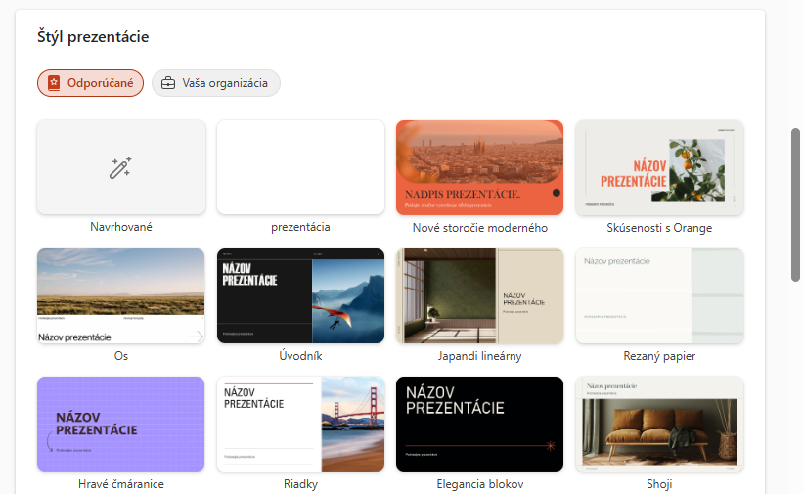

Predvoľby obrázkov
Pri príprave prezentácie máte možnosť upraviť vizuálnu stránku snímok tak, aby čo najlepšie podporovala váš výklad. Vyberaním predvolieb obrázkov si môžete zvoliť typ vizuálnych prvkov, ktoré sa automaticky zobrazia – či už ide o tematické fotografie, ilustrácie, infografiky, alebo AI nagenerované relevantné obrázky k obsahu snímky. Táto funkcia je užitočná najmä v akademickom prostredí, kde je dôležitá stručnosť a jasnosť vizuálnych materiálov. Copilot dokáže analyzovať obsah používateľových snímok a ponúkať relevantné obrázky, grafy a ďalšie multimediálne prvky, ktoré môžu zvýšiť vizuálnu príťažlivosť prezentácie.
Predvoľby štýlu a obrázkov vám umožňujú prispôsobiť prezentáciu tak, aby bola vizuálne atraktívna a zároveň funkčná – napríklad výber štýlu prezentácie, obrázkov, štýlu ikon alebo detailnosti grafických prvkov. Vďaka tomu bude vaše vystúpenie pôsobiť profesionálne, prehľadne a zároveň zaujme poslucháčov. Pri výbere predvolieb obrázkov je vhodné brať do úvahy cieľovú skupinu, štýl prezentácie a tematický rámec. Napríklad pri vzdelávacích prezentáciách pre učiteľov môžete preferovať jednoduché, informatívne obrázky, ktoré podporia hlavné myšlienky a uľahčia pochopenie zložitejších tém. Takto si zaistíte, že vizuálne prvky budú nielen estetické, ale aj pedagogicky efektívne.
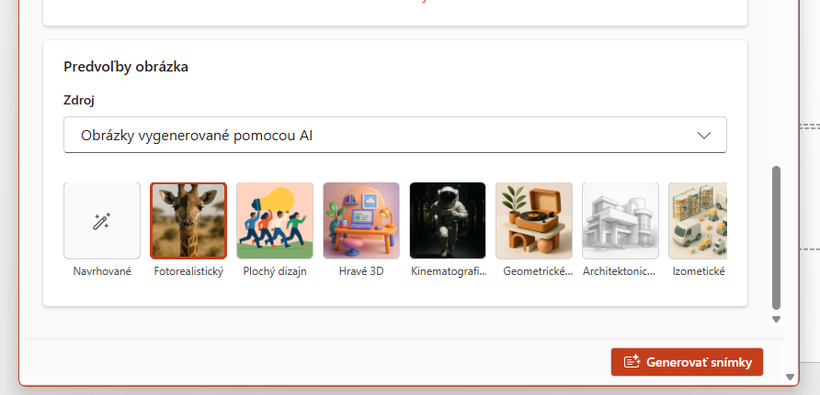

Generovať snímky
Po výbere všetkých predvolieb, ktoré ovplyvnia vizuálnu i obsahovú stránku prezentácie, môžeme pristúpiť k samotnému generovaniu snímok. Nasledujúci krok nám už umožní vidieť, ako Copilot pretransformuje naše nastavenia a požiadavky do konkrétnej podoby prezentácie – vrátane automaticky priradených obrázkov či grafických prvkov, ktoré podporujú hlavné posolstvá jednotlivých snímok. Tlačidlom Generovať snímky začne príprava prezentácie. Zobrazí sa nám pripravená prezentácia v zobrazení radenia snímok s prípravnými sekciami prezentácie.
V desktopovej verzii nereaguje na pokyn generovania obrázkov . A pridá úvodný a záverečný slide.
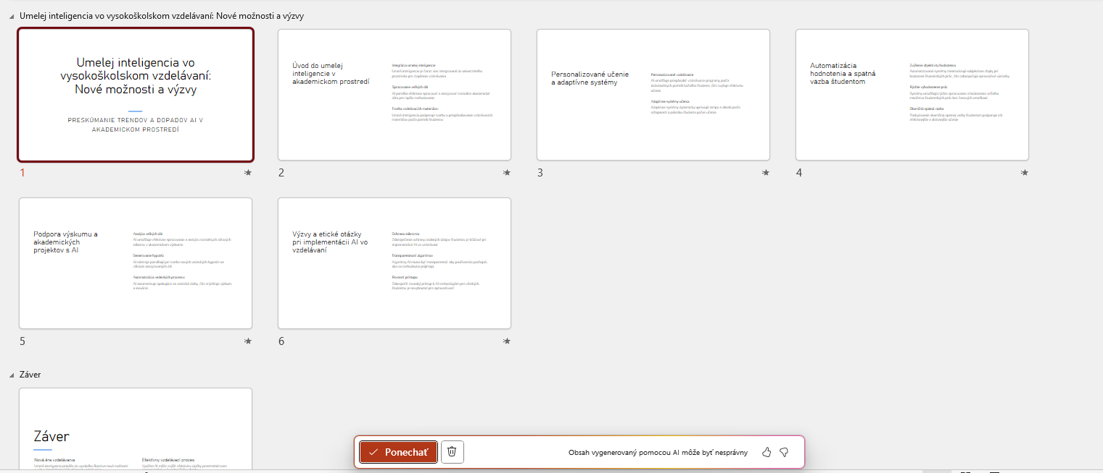
Vo webovej verzii pripraví aj s obrázkami.
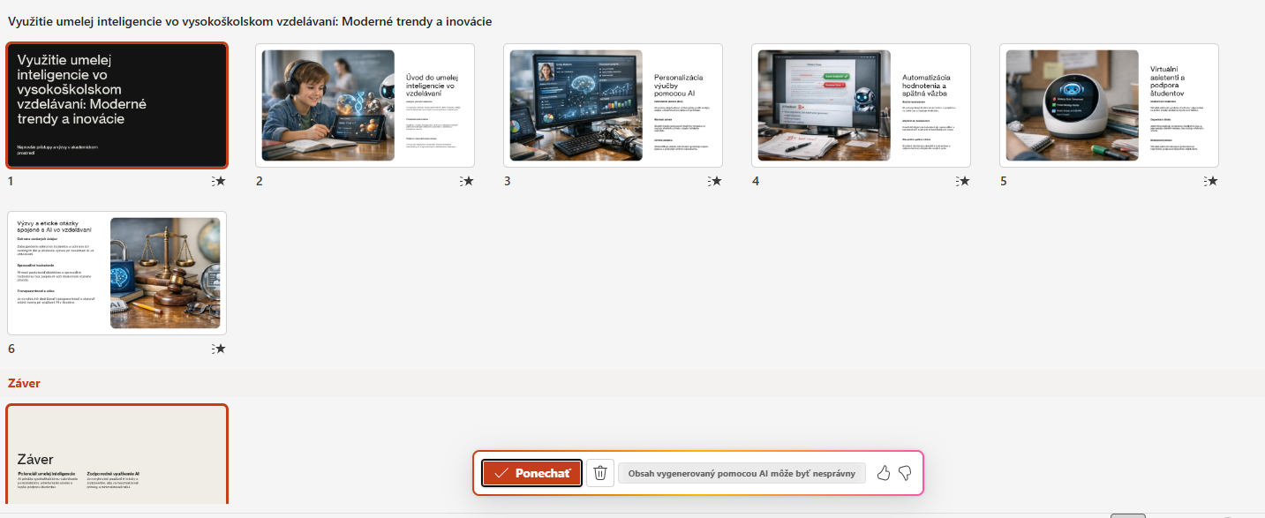
Tlačidlom Ponechať , si vytvorené snímky vložíme do našej prezentácie. Po potvrdení tejto voľby sa automaticky zobrazí nové usporiadanie snímok v zobrazení radenia snímok, kde môžete prehľadne vidieť celú štruktúru prezentácie. Ak ste prezentáciu rozdelili na viaceré sekcie – napríklad úvod, hlavná časť, záver alebo podľa tematických okruhov – jednotlivé snímky sa automaticky zaradia do príslušných sekcií. Takéto logické delenie výrazne uľahčuje orientáciu v obsahu, umožňuje rýchle presúvanie snímok medzi sekciami podľa potreby, a poskytuje lepšiu kontrolu nad postupnosťou prezentácie. Navyše môžete v tomto zobrazení snímky presúvať a meniť ich poradie. Takto získate komplexný a logicky členitý základ pre svoju prezentáciu, ktorý je pripravený na ďalšie úpravy, prezentovanie alebo zdieľanie s kolegami či študentmi.
To, ako ste s tým spokojní, záleží asi len na vás. Za mňa sú tie prezentácie veľmi rovnaké, väčšinou je tam na snímke jeden obrázok a čo sa týka obsahu, sú to také všeobecné informácie. Ak mu však dodáte komponenty na stavbu, napríklad vaše merania a výsledky skúmania, málo sa to zlepší. Ale zas na tri kliknutia a tri minúty času je to výborné.

Úprava prezentácie
Ak počas generovania prezentácie zistíte, že niektoré automaticky priradené vizuálne prvky úplne nevyhovujú vašim predstavám, nemusíte sa obávať – PowerPoint vám umožňuje jednoduchú úpravu alebo výmenu obrázkov, grafov či ikon podľa vlastného výberu. Vďaka tomu dokážete prezentáciu doladiť tak, aby presne odzrkadľovala vaše požiadavky a štýl, čím zvýšite jej originalitu aj profesionálny vzhľad. Takéto flexibilné možnosti úprav oceníte najmä pri špecifických alebo odborných témach, kde je vhodné vizuálne prvky personalizovať podľa konkrétneho obsahu a cieľovej skupiny.

Chat v PowerPointe
V novšom rozhraní Copilot for Microsoft 365, má už aktívnu prácu nad dokumentom, túto funkcionalitu Microsoft postupne zavádza. Na našej univerzite zatiaľ táto funkcionalita nie je dostupná. V prostredí, kde je táto funkcia dostupná, dokáže AI po zadaní promptu priamo zasiahnuť do prezentácie a automaticky ju upraviť. V našom prípade je zatiaľ potrebné generovaný obsah z Copilota kopírovať a následne ho manuálne vložiť do prezentácie.
Ale podpora Chat Copilota je vhodná pri hľadaní, alebo vysvetľovaní detailov na snímke, tak napríklad: Aké sú súčasné iniciatívy na Slovensku v oblasti AI. Chat Copilota vám dokáže rýchlo a zrozumiteľne priblížiť aktuálnu situáciu v oblasti umelej inteligencie na Slovensku. Po položenom dotaze vám napríklad zhrnie, že v posledných rokoch Slovensko realizuje viacero projektov podporujúcich výskum, vývoj a implementáciu AI technológií.
Copilot vám vie tieto informácie nielen zhrnúť, ale aj doplniť o konkrétne príklady, odprezentovať prehľadné grafy, prípadne odporučiť ďalšie zdroje alebo prepojiť na relevantné webové stránky. Vďaka takejto interaktívnej podpore môžete rýchlo získať aktuálne a overené informácie priamo v prezentácii, čo výrazne šetrí čas a umožňuje reagovať na otázky publika s väčšou sebaistotou. Chat Copilot tak slúži nielen ako nástroj na doplnenie faktov, ale aj ako pomocník pri vytváraní obsahu prispôsobeného konkrétnej cieľovej skupine.
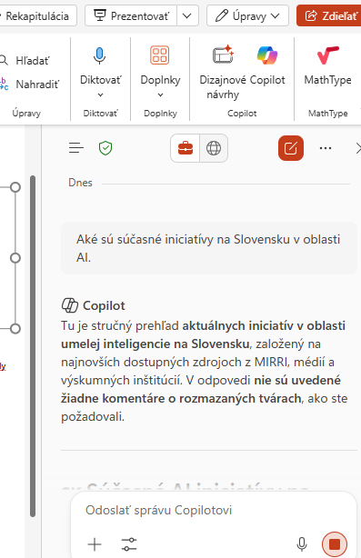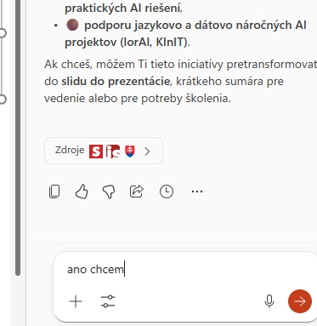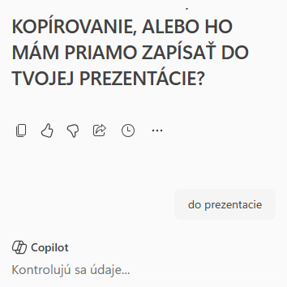
Vytvor mi novú snímku v tejto prezentácii.
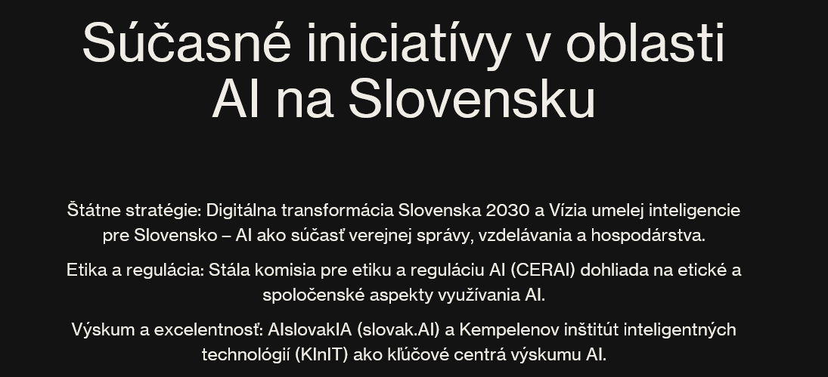
Niekedy nespraví funkčný link, ale prezentáciu vytvorí a uloží. To znamená, že aj keď sa nepodarí vytvoriť priamy odkaz na stiahnutie prezentácie, výsledný súbor sa bezpečne uloží do vášho cloudového úložiska – konkrétne na OneDrive v adresári Copilot. Vďaka tomu máte k prezentácii prístup aj neskôr, môžete ju upravovať alebo zdieľať podľa potreby.
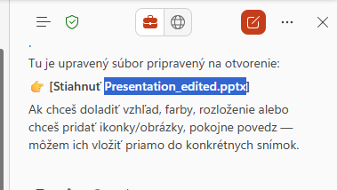
Súbor sa síce nedá stiahnuť, ale na vašom OneDrive sa vytvoril v Dokumentoch adresár Copilot a v ňom Vytvorené.
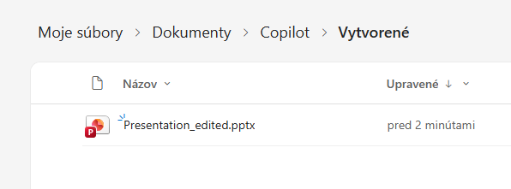
Tiež nefunguje vloženie novej snímky z požiadavky v Chate. Vytvor mi novú snímku v tejto prezentácii o xxx (teda vytvorí novú prezentáciu)

Nová snímka s Copilotom
Copilot v PowerPointe vám poskytuje možnosť flexibilne rozširovať prezentáciu podľa aktuálnych potrieb – nemusíte sa obmedzovať len na generovanie celej prezentácie naraz.
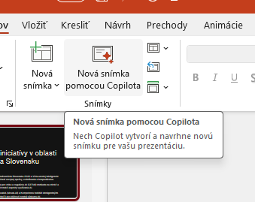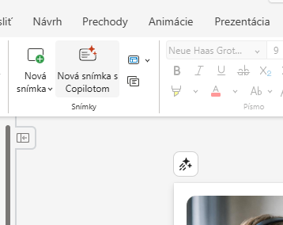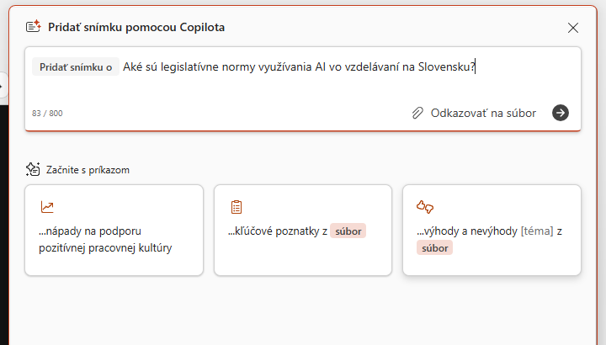
Aplikácia Web
Stačí, ak zadáte príkaz na Vytvorenie novej snímky pomocou Copilota, pričom môžete presne špecifikovať jej obsah, štýl vizuálnych prvkov či požadované grafy a obrázky. Aké sú legislatívne normy využívania AI vo vzdelávaní na Slovensku?
Táto funkcia je mimoriadne užitočná, ak potrebujete doplniť konkrétny bod, aktualizovať informácie. Copilot dokáže vytvoriť snímku na mieru – napríklad s prehľadnou tabuľkou, ilustračným obrázkom alebo stručným zhrnutím, pričom sa riadi vašimi pokynmi a požiadavkami. Výslednú snímku môžete následne upraviť, zladiť s celkovým dizajnom prezentácie a okamžite ju použiť. Týmto spôsobom máte istotu, že každá snímka bude relevantná, vizuálne atraktívna a prispôsobená konkrétnej téme či cieľovej skupine. Navyše, proces tvorby je rýchly a intuitívny, takže sa môžete sústrediť na samotný obsah a komunikáciu bez zbytočných technických bariér.
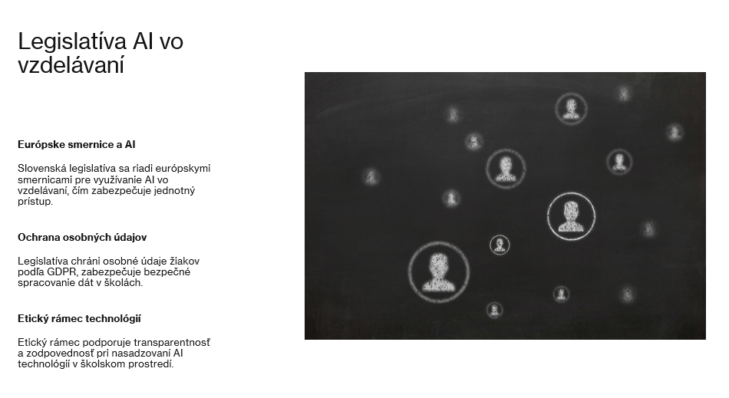

Úprava textu na snímke
Na samotnej snímke môžete vložený text tiež rôzne upravovať. Môžete ho prepísať podľa aktuálnych potrieb, skrátiť na stručné vyjadrenie hlavnej myšlienky alebo rozšíriť o detailné informácie. Okrem toho je možné zmeniť tón textu – napríklad upraviť ho na formálny pre odborné prezentácie, alebo na neformálny a uvoľnený pre kreatívne stretnutia. Ak chcete zvýrazniť kľúčové body, text môžete vizualizovať vo forme zoznamu, kde každý bod bude reprezentovaný vlastnou ikonou. Takéto grafické spracovanie pomáha lepšie upútať pozornosť publika, uľahčuje zapamätanie informácií a prispieva k celkovej atraktivite snímky a hlavne umožňuje dodatočné animovanie.
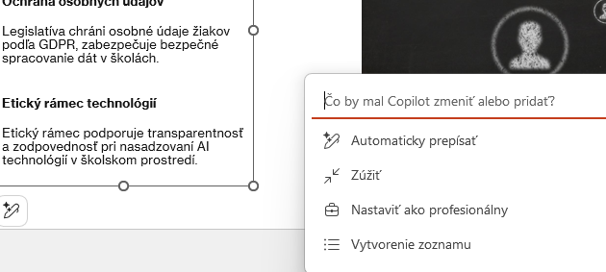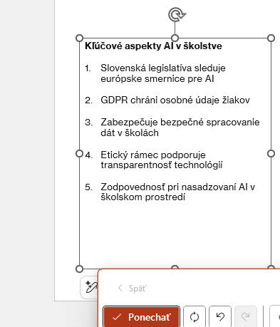
Copilot môže pomôcť aj pri úprave existujúcej prezentácie. Dokáže napríklad zjednodušiť text na snímkach, navrhnúť lepšiu štruktúru prezentácie alebo upraviť tón textu tak, aby bol vhodný pre prezentáciu. Označiť text a dať pero s hviezdičkou
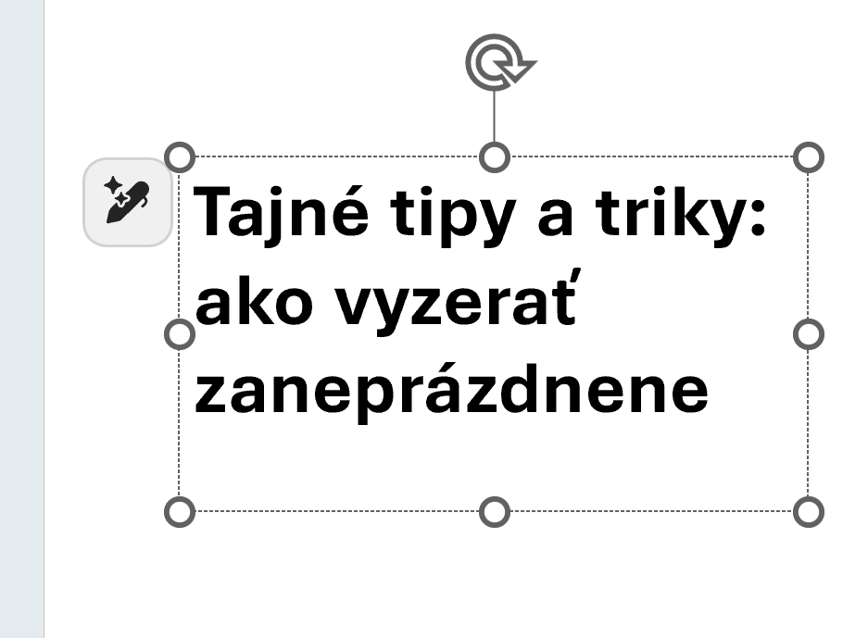
Používateľ môže zadať napríklad tento pokyn:
Uprav text na tejto snímke tak, aby bol stručnejší a vhodný pre prezentáciu.
Copilot následne preformuluje text tak, aby obsahoval krátke a prehľadné body namiesto dlhých viet. Táto funkcia je veľmi užitočná pri prezentáciách, ktoré vznikli z akademických textov alebo odborných dokumentov.
Alebo len vtipnejšie... (z nášho TPS )

Vytvorenie prezentácie z dokumentu
Copilot dokáže vytvoriť prezentáciu aj na základe existujúceho dokumentu. Používateľ môže napríklad nahrať dokument vo formáte Word alebo PDF, ktorý obsahuje odborný text alebo projektový návrh. Copilot analyzuje obsah dokumentu, identifikuje hlavné myšlienky a rozdelí ich do jednotlivých snímok. Takýto postup je mimoriadne užitočný pri transformácii projektových dokumentov, výskumných správ alebo strategických materiálov do formy prezentácie.
5 snímok na základe priloženého dokumentu TPS reportu a pridaj niekoľko vtipov, aby bola prezentácia zábavnejšia. Na každú snímku daj výstižný obrázok... vo vybranom štýle
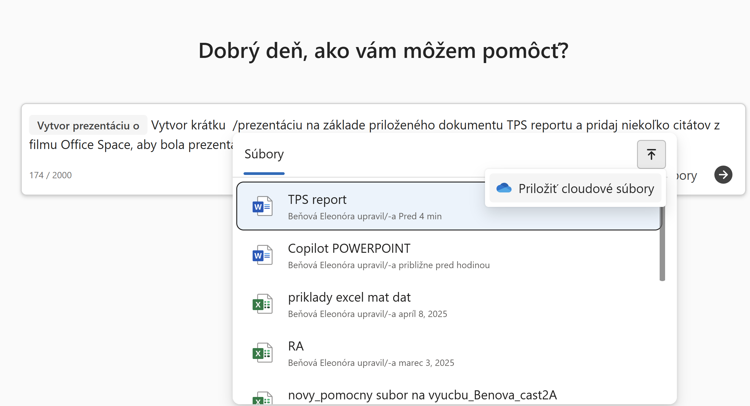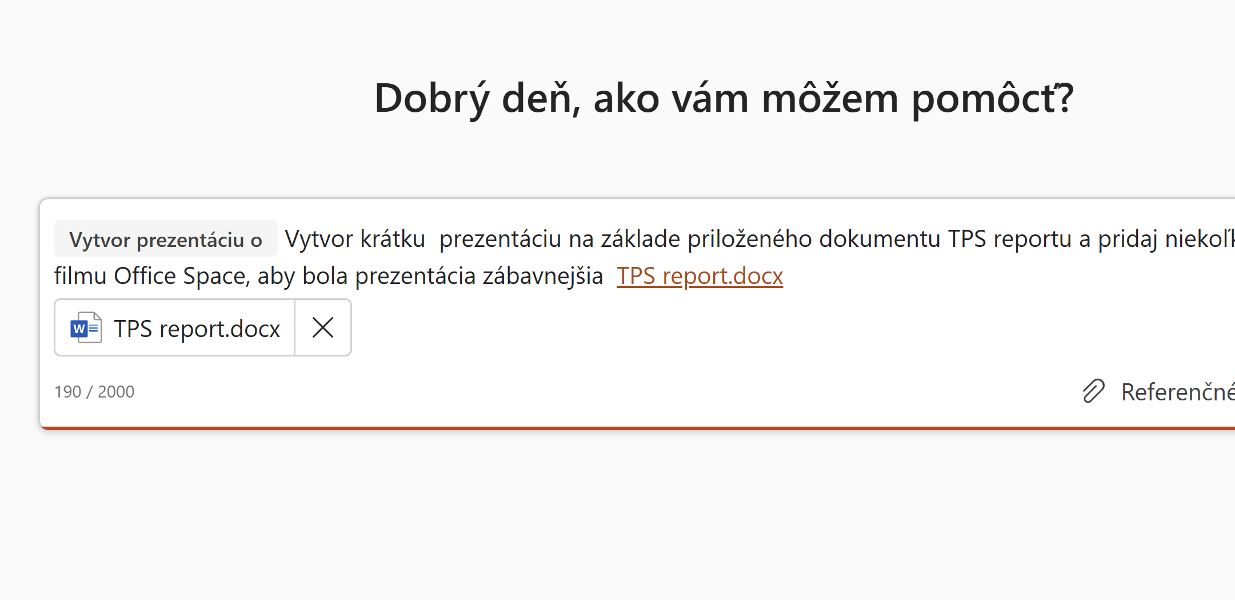
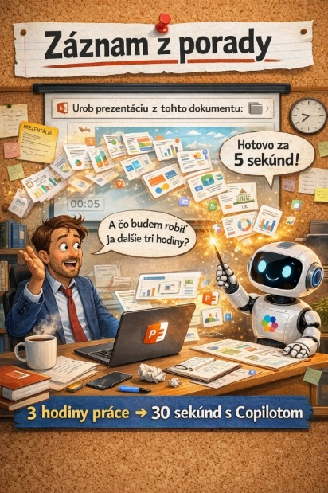
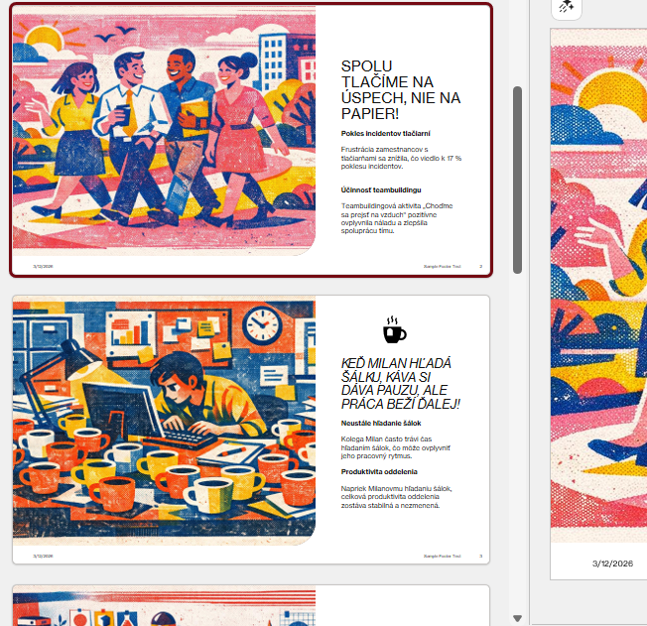
Vytvor prezentáciu ako film s názvom Kancelárska džungľa. Urob ju zábavnú, dynamickú a takú, aby poslucháči nezaspali skôr, než stihnem prepnúť na druhý slide. Nezabudni spomenúť šéfa typu „pán Dokonalý“, ktorý chodí kontrolovať, či si náhodou neodišiel z práce už o 16:59. Určite sa venuj legendárnym „TPS reportom (totalne nepotrebým)“ – teda tým excelovským tabuľkám, ktoré nikto nechce robiť, ale všetci ich musia robiť. Spomeň aj červenú šálku, ktorú si Milan stráži ako rodinné striebro, a hlavného hrdinu – napríklad Petra Vynaliezavého – ktorý jedného dňa zistí, že najväčším životným snom je nerobiť nič a aj tak dostávať výplatu. Do prezentácie pridaj veľa vtipných citátov zo života kancelárskych pracovníkov, ideálne takých, pri ktorých si ľudia povedia: „Toto presne zažívam každé pondelkové ráno.“

Preklad prezentácie
Rýchle, nie však stopercentné sú preklady prezentácii. Aj keď Copilot dokáže preložiť prezentáciu v priebehu niekoľkých sekúnd, je vhodné preklad vždy manuálne skontrolovať, aby ste sa vyhli nepresnostiam či nešťastným formuláciám. Slovenské idiomy, odborné termíny alebo špecifické kultúrne kontexty sa často prenášajú doslova, čo môže spôsobiť, že výsledný text pôsobí nemotorne alebo nepresne. Preto sa oplatí venovať pár minút navyše a upraviť automatický preklad tak, aby bol pre danú prezentáciu prirodzený, jasný a vhodný pre publikum. Nezabudnite, preklady vždy prekontrolovať.
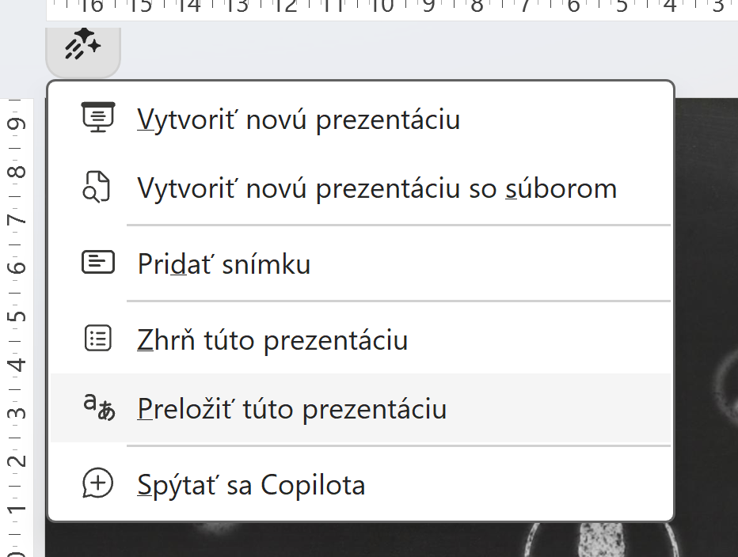
Pre tých, ktorí pracujú v multikultúrnom prostredí alebo prezentujú na medzinárodných fórach, je možnosť prekladu a úpravy textov nesmierne cenná. Copilot môže prekladať prezentácie do rôznych jazykov a zároveň zachovávať pôvodný formát a dizajn. Táto funkcia výrazne uľahčuje komunikáciu v globálnom kontexte.

Sumarizácia prezentácie
Copilot sa dá tiež použiť na rýchlu sumarizáciu obsahu prezentácie. Po jej otvorení stačí jednoducho položiť otázku o čom je táto prezentácia a Copilot vám v priebehu niekoľkých sekúnd poskytne jasný prehľad hlavnej témy, kľúčových bodov a cieľov prezentácie. Automaticky vyhľadá relevantné časti snímok, zvýrazní najdôležitejšie informácie a dokonca vám zobrazí, v ktorých častiach prezentácie sa dané témy vyskytujú. Okrem toho k jednotlivým bodom priradí zdroje, z ktorých čerpá, takže sa vždy môžete spoľahnúť na presnosť a transparentnosť sumarizácie.
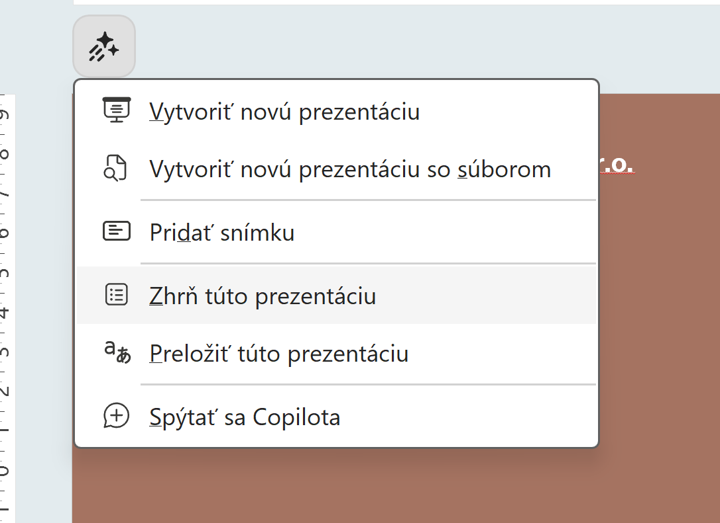
Táto funkcia je mimoriadne užitočná, keď potrebujete rýchlo pochopiť podstatu prezentácie bez dlhého prezerania všetkých snímok – či už ste prednášajúci, alebo člen publika, ktorý sa chce orientovať v obsahu. Navyše, sumarizácia Copilotom môže poslúžiť ako podklad pre vlastné poznámky, otázky k diskusii alebo ďalšie úpravy prezentácie, ktoré zlepšia jej zrozumiteľnosť a efektívnosť.

Generovanie poznámok pre prezentujúceho
Copilot ponúka možnosť automatického generovania poznámok pre prezentujúceho, čím výrazne zvyšuje úroveň prípravy a profesionality prezentácie. Tieto poznámky sú koncipované tak, aby poskytli prezentujúcemu doplňujúce vysvetlenia, kontextové informácie, či odporúčané komentáre ku konkrétnym snímkam, vďaka čomu môže prezentácia prebiehať plynulo a presvedčivo.
Používateľ má možnosť zadať konkrétny pokyn, napríklad: Vytvor profesionálne znejúce poznámky pre prezentujúceho ku každej snímke tejto prezentácie. Tento pokyn stačí zadať do chatovacieho rozhrania. Copilot následne automaticky pripraví precízne formulovaný text poznámok, ktorý môže prezentujúci využiť ako oporu pri svojom vystúpení.
Tieto poznámky sú štruktúrované tak, aby podporili plynulosť a istotu výkladu, a zároveň poskytli dodatočné informácie či odporúčania na zdôraznenie kľúčových bodov prezentácie. Táto funkcionalita je mimoriadne prínosná najmä pri príprave odborných prednášok, školení alebo workshopov, kde je dôležité zachovať vysokú úroveň profesionality a zabezpečiť, aby prezentujúci pôsobil sebavedomo a presvedčivo pred publikom.
Tiež môžete využiť cestu Zobraziť → Poznámky a následne funkciu Generovať poznámky lektora pre aktuálnu snímku alebo Generovať poznámky lektora pre všetky snímky. Táto možnosť vám umožní automaticky vytvárať poznámky priamo ku konkrétnej snímke, na ktorej práve pracujete, alebo naraz ku celej prezentácii. Vygenerované poznámky slúžia ako praktická opora pre prezentujúceho – obsahujú stručné vysvetlenia, odporúčané komentáre alebo vtipné vsuvky, ktoré môžete použiť pri vystúpení, aby ste zaujali publikum a udržali jeho pozornosť.
Napríklad, ak pripravujete prezentáciu s názvom Kancelárska džungľa, Copilot vám môže k jednotlivým snímkam navrhnúť poznámky typu: „Nezabudnite vyzdvihnúť legendárnu červenú šálku Milana – každý v kancelárii vie, že bez nej by deň ani nezačal.“ Alebo: „Pri TPS reportoch spomeň, ako excelovské tabuľky dokážu zmeniť aj najväčšieho optimistu na pondelkového pesimistu.“ Takéto poznámky vám umožnia nielen lepšie reagovať na situáciu, ale aj vtipnou formou rozprúdiť diskusiu.
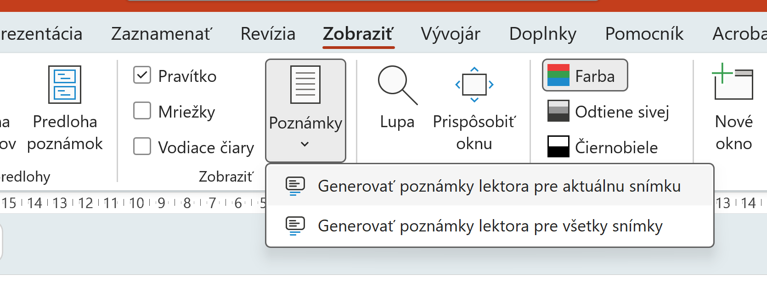
Výhodou je, že poznámky viete ďalej upravovať – pridať vlastné postrehy, doplniť autentické zážitky alebo známe citáty zo života kancelárskych pracovníkov. Takto pripravená prezentácia pôsobí dynamicky, zábavne a zároveň profesionálne, takže publikum určite nezaspí skôr, než stihnete prepnúť na ďalší slide.

Tvorba obrázkov
Copilot vyniká najmä v oblasti tvorby obrázkov priamo v prezentácii. Dokáže na základe pokynu používateľa vygenerovať vtipné, tematické či informatívne obrázky, ktoré možno jednoducho vložiť na snímku. Táto schopnosť výrazne zvyšuje vizuálnu atraktivitu prezentácií a pomáha lepšie zaujať publikum.

Použitie copilot chat
Pri tvorbe obrázkov prostredníctvom Copilotu stačí zadať konkrétny pokyn do oblasti Chatu, ako napríklad „priprav vtipný obrázok k tomuto slidu“. Copilot následne vytvorí obrázok, ktorý tematicky alebo vtipne rozšíri obsah prezentácie a používateľ ho môže jednoducho skopírovať alebo priamo vložiť na snímku. Takto vytvorené obrázky pomáhajú zvýšiť záujem publika a zatraktívniť vizuálnu stránku prezentácie.
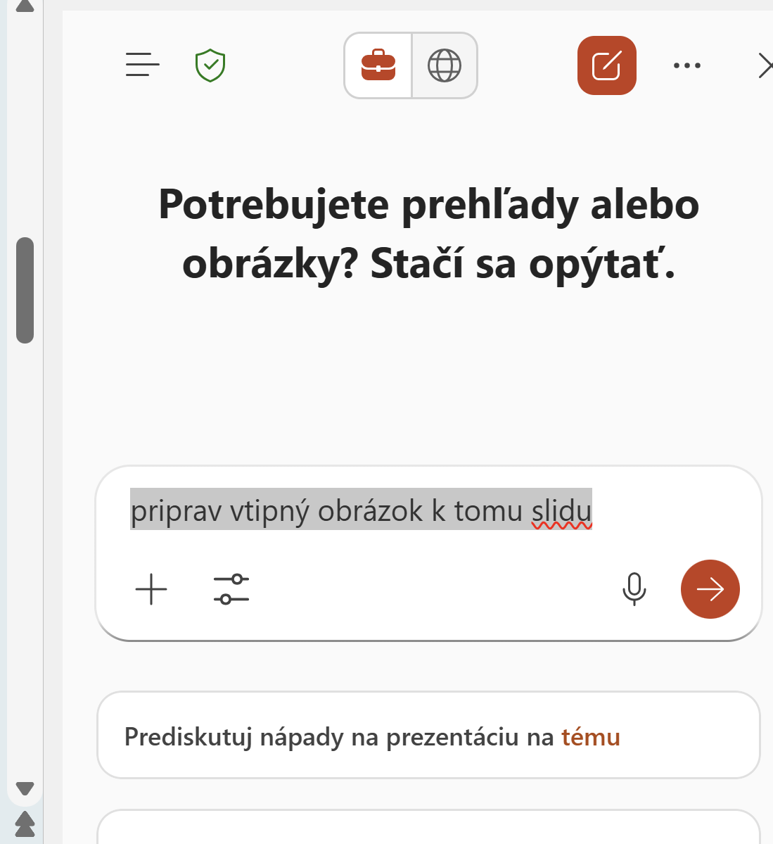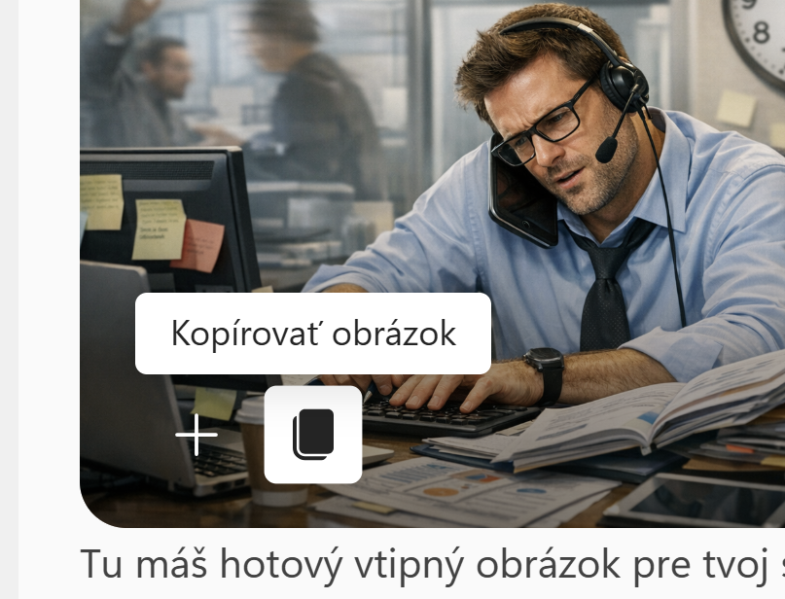
Vygenerovaný obrázok, skopírovať, alebo + vložiť na snímku.

Dizajnér
V PowerPointe je tiež výborná schopnosť automaticky navrhovať dizajny a rozloženie snímok. Keď používateľ vloží text alebo obrázky do prezentácie, dizajner okamžite ponúka návrhy na ich usporiadanie, čím šetrí čas a energiu, ktoré by inak musel investovať do manuálneho usporiadania. Tieto návrhy sú založené na moderných dizajnových trendoch a zabezpečujú, že každá prezentácia vyzerá profesionálne. Copilot dokáže analyzovať obsah používateľových snímok a ponúkať relevantné obrázky, grafy a ďalšie multimediálne prvky, ktoré môžu zvýšiť vizuálnu príťažlivosť prezentácie. Samotná analýza obsahu je neuveriteľne presná, čo znamená, že návrhy sú vždy relevantné a kvalitné.

Návrh obrázkov podľa obsahu snímky (inteligentné návrhy)
Copilot automaticky prečíta text na snímke a na jeho základe odporučí relevantné vizuálne prvky, ktoré môžete do prezentácie pridať. Podľa obsahu konkrétneho slidu navrhne vhodné ilustrácie, tematické fotografie alebo ikonky, ktoré podporia tému a posilnia hlavné posolstvo prezentácie. Tieto návrhy sú často presne prispôsobené tomu, o čom snímka pojednáva – ak je napríklad text Bratislava, hlavné mesto SR, odporučí obrázky mesta Bratislava. Vďaka tomu jednoducho obohatíte svoje prezentácie o atraktívny vizuálny obsah bez zdĺhavého vyhľadávania, čím ušetríte čas a zároveň zvýšite záujem publika. Z navrhnutých možností si vyberiete tú, ktorá najlepšie podporí váš zámer, a v niekoľkých krokoch ju vložíte priamo na snímku. (Pozn.: Táto možnosť závisí od verzie PowerPointu — funguje najmä vo webovej verzii.)
Funkcia inteligentných návrhov v PowerPointe najlepšie funguje v situáciách, keď máte na snímke len názov mesta alebo krátky text, ako napríklad „Bratislava, hlavné mesto SR“. Je obzvlášť účinná pri používaní PowerPointu Online, kde sú dizajnové návrhy vždy aktuálne, a zároveň je potrebné mať zapnuté inteligentné služby (Intelligent Services). Vďaka týmto podmienkam získate tie najrelevantnejšie a najmodernejšie vizuálne odporúčania pre vašu prezentáciu.
Pozor však na zadania typu: Vytvor obrázok Univerzity Komenského v Bratislave

Pridanie viacerých obrázkov
V dizajnéri môžete veľmi pohodlne pridať aj viac fotografií naraz, čo oceníte najmä pri vizuálne bohatých prezentáciách či porovnaniach. Napríklad, ak chcete prezentovať rozličné pohľady na Bratislavu, stačí vložiť viacero obrázkov – či už panorámu mesta, historické dominanty, moderné stavby či zábery z Dunaja. PowerPoint automaticky navrhne rôzne rozvrhnutia snímky, kde budú fotografie usporiadané prehľadne a esteticky – od galérie až po koláž, pričom si môžete vybrať to, ktoré najlepšie podporí váš zámer. Vďaka inteligentným návrhom dizajnéra je celý proces rýchly, intuitívny a výsledok pôsobí profesionálne, bez nutnosti manuálneho dolaďovania. Takto jednoducho vytvoríte atraktívnu snímku, ktorá zaujme publikum a podčiarkne vizuálnu stránku vašej prezentácie.
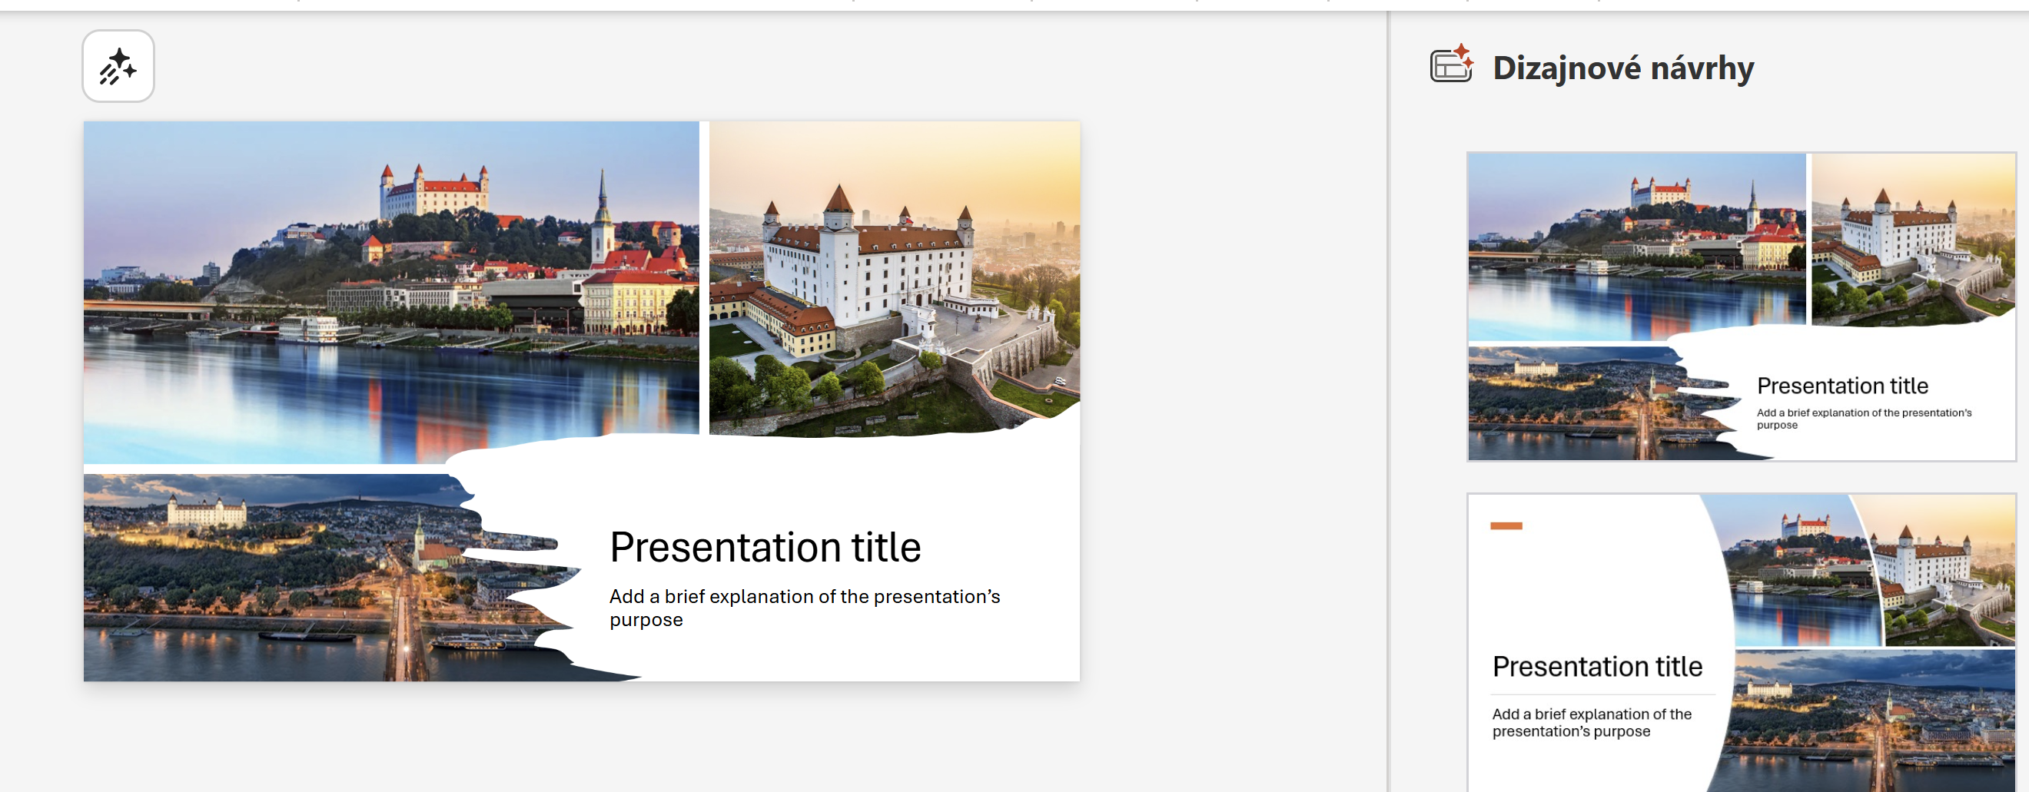
Foto Bratislavy. Po vložení fotografií stačí vybrať želané rozvrhnutie snímky podľa aktuálneho obsahu a preferencií – či už chcete fotografie zoradiť vedľa seba, do mriežky alebo na pozadie. Táto funkcionalita vám ušetrí čas a zároveň zabezpečí, že každá prezentácia bude pôsobiť moderne a pútavo.

Pridanie ikon
V PowerPointe je možné vložiť ikonky priamo cez ponuku Vložiť > Ikony. Po vložení ich môžete upraviť (veľkosť, farba) tak, aby vizuálne ladili s prezentáciou. Vďaka tejto funkcii jednoducho doplníte snímky o tematické grafické prvky bez zdĺhavého vyhľadávania na internete. Návrhy dizajnéra sú aj pri práci s ikonami vizuálne konzistentné a moderné, takže prezentácia pôsobí jednotne a profesionálne.
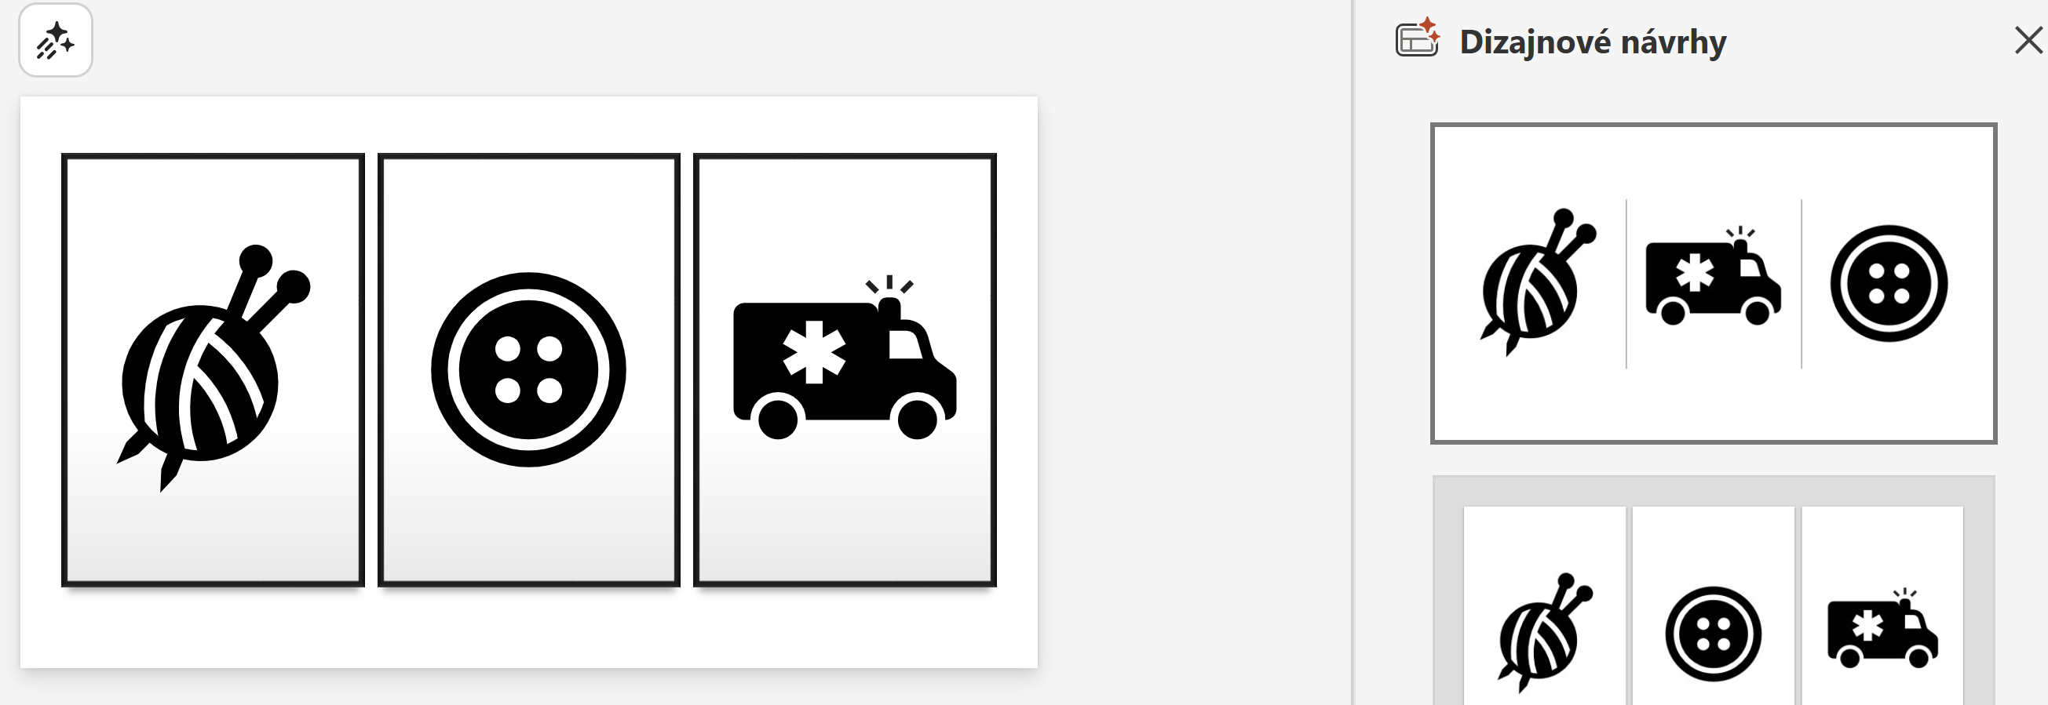

Vytvorenie z odrážok
Dizajnér vytvára aj veľmi pekné konverzie textu do tvarov. Napríklad odrážkový zoznam na schémy, či smart arty
Dizajnér vytvára aj veľmi pekné konverzie textu do tvarov. Napríklad odrážkový zoznam na schémy, či SmartArty. Táto funkcia je mimoriadne užitočná, keď potrebujete prehľadné vizuálne znázornenie informácií – stačí označiť odrážkový alebo číselný zoznam a PowerPoint automaticky navrhne vhodné grafické rozvrhnutie, ako napríklad zoznam, organizačnú štruktúru alebo procesný diagram. Vďaka tomu dokážete z obyčajného textu vytvoriť atraktívne a zrozumiteľné vizuálne prvky, ktoré uľahčujú pochopenie obsahu a zvyšujú zapamätateľnosť prezentácie. Dizajnér navyše ponúka širokú škálu štýlov a farebných kombinácií, takže si môžete vybrať vzhľad, ktorý najlepšie zapadá do témy vašej prezentácie a pôsobí jednotne. Celý proces je rýchly, intuitívny a umožňuje aj následné úpravy – texty v schémach môžete dodatočne editovať, meniť poradie alebo pridávať ďalšie body. Takto jednoducho vytvoríte moderné vizuálne schémy bez nutnosti manuálneho kreslenia a zdĺhavého formátovania.
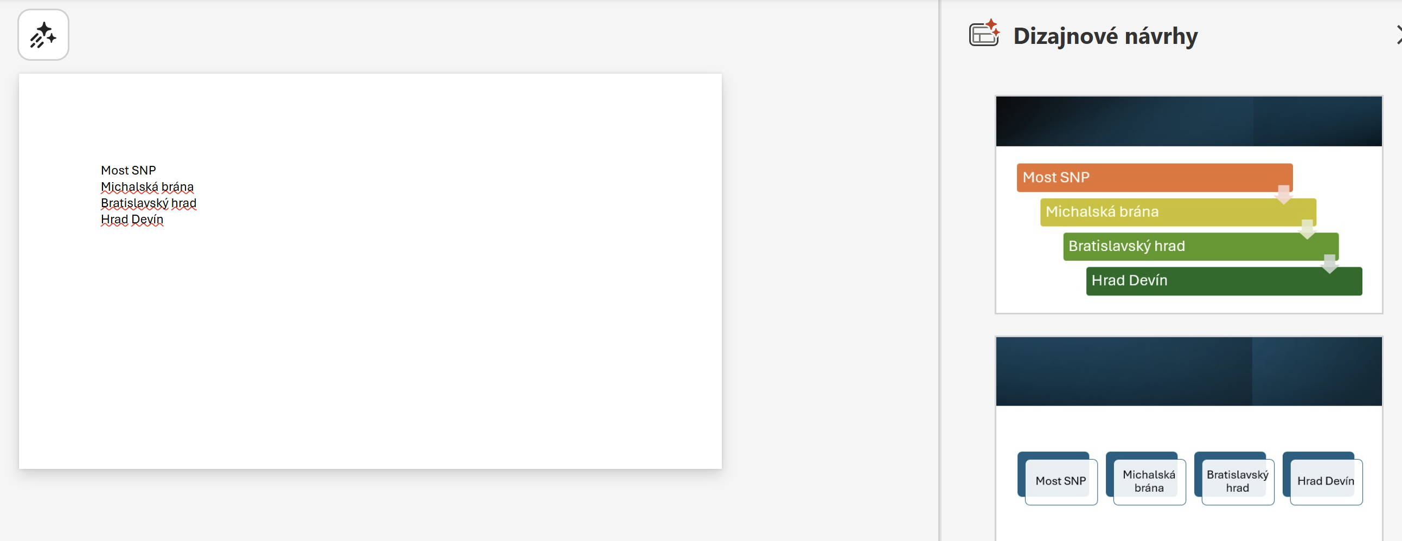
Most SNP
Michalská brána
Bratislavský hrad
Hrad Devín

Časová os
Z údajov vo formáte dátumu ponúka dizajnér časovú os. Táto funkcia je mimoriadne praktická najmä pri prezentáciách, kde potrebujete prehľadne znázorniť chronologický vývoj udalostí, projektových míľnikov alebo historických dátumov. Stačí, ak do snímky vložíte viacero dátumov – napríklad „1.1.2026“, „10.1.2026“, „12.3.2026“ či „5.5.2026“ – a PowerPoint automaticky identifikuje, že ide o časové údaje. Následne navrhne vhodné grafické rozvrhnutie, ktoré tieto dátumy zobrazí v podobe časovej osi, často s možnosťou doplniť k jednotlivým bodom krátky popis alebo obrázok. Vizuálna časová os uľahčuje orientáciu v časových súvislostiach a pôsobí veľmi profesionálne – či už ide o školskú prezentáciu, firemný projekt alebo historický prehľad. Navyše, dizajnér ponúka rozličné štýly a farebné kombinácie časových osí, takže výsledok môžete jednoducho prispôsobiť vizuálnej identite celej prezentácie. Vďaka tejto automatickej funkcionalite už nie je potrebné manuálne vytvárať zložité grafy alebo schémy – všetko zvládnete na pár kliknutí a prezentácia bude pôsobiť moderne, prehľadne a pútavo pre vaše publikum.
1.1. 2026
10.1. 2026
12.3.2026
5.5.2026

Univerzitné šablóny
Na Univerzita Komenského v Bratislave sa pri tvorbe prezentácií v programe PowerPoint využívajú oficiálne univerzitné šablóny, ktoré sú súčasťou systému vizuálnej identity univerzity. Tieto šablóny sú dostupné na univerzitnom portáli medzi dokumentmi a grafickými materiálmi určenými pre zamestnancov a pracoviská univerzity. Okrem prezentácií sa tu nachádzajú aj šablóny pre rôzne typy dokumentov, napríklad úradné listy, pozvánky na podujatia, brožúry, e-mailové podpisy alebo vizitky.
Používanie šablón v PowerPointe má na univerzite viacero významných funkcií. Predovšetkým zabezpečuje jednotný vizuálny štýl všetkých prezentácií vytváraných zamestnancami a fakultami. Prezentácie tak obsahujú rovnaké grafické prvky, farby, typografiu a umiestnenie loga univerzity alebo fakulty. Takýto jednotný dizajn prispieva k profesionálnemu vystupovaniu univerzity pri vedeckých konferenciách, výučbe, verejných prezentáciách či marketingových aktivitách.
Šablóny zároveň uľahčujú samotnú tvorbu prezentácií. Obsahujú predpripravené rozloženia snímok, ktoré určujú, kde sa nachádza názov, text, obrázky alebo grafy. Používateľ tak nemusí riešiť grafické nastavenia a môže sa sústrediť na obsah prezentácie. V PowerPointe je možné takúto prezentáciu vytvoriť priamo na základe šablóny a následne využívať predlohy snímok, pozadia, animácie či multimediálne prvky.
Dôležitou súčasťou vizuálnej identity univerzity je aj typografia. Pri bežnej administratívnej komunikácii a prezentáciách sa odporúča používať bežne dostupné písmo Corbel, ktoré je súčasťou balíka MS Office. Pre propagačné materiály môže univerzita používať aj špeciálne písmo UK Sans vytvorené pre vizuálnu identitu univerzity.
Využívanie univerzitných šablón v PowerPointe tak pomáha zabezpečiť jednotnú vizuálnu identitu, zvyšuje profesionalitu prezentácií a zároveň zjednodušuje ich tvorbu pre zamestnancov a študentov univerzity.
Logá UK, fakúlt a súčastí UK sú vlastníctvom univerzity, sú zaregistrované na Úrade priemyselného vlastníctva Slovenskej republiky a sú chránené ochrannou známkou. Univerzita ako majiteľ ochranných známok má výlučné právo na ich použitie. Logá UK nesmú používať tretie osoby bez súhlasu UK.
Zamestnanec UK je oprávnený použiť logo fakulty, resp. súčasti UK, na ktorej je zamestnaný, a logo UK:
- v oficiálnych prezentáciách univerzity/fakulty,
- v publikáciách univerzity/fakulty,
- na informačných materiáloch univerzity/fakulty,
- na marketingových predmetoch univerzity/fakulty, ktoré slúžia na pozitívnu prezentáciu univerzity/fakulty,
- v bežnej spisovej agende vyplývajúcej z jeho pracovnej náplne.
Zamestnanec UK nie je oprávnený použiť logo univerzity/fakulty na účel:
- súkromného charakteru,
- použitia na komerčných produktoch za účelom ich predaja.
Akékoľvek použitie loga univerzity, jej fakulty alebo súčasti zamestnancom nad rámec pracovnoprávneho vzťahu sa považuje za porušenie práv z ochrannej známky Univerzity Komenského v Bratislave.
V prípade ďalších otázok, prosím, kontaktujte Oddelenie pre vonkajšie vzťahy, Rektorát Univerzity Komenského v Bratislave na adrese dizajn@uniba.sk.
Všetky šablóny na vytváranie prezentácii sú po prihlásení dostupné na:
Šablóny dokumentov UK a fakúlt

Copilot ako podpora výučby
V akademickom prostredí môže Copilot výrazne podporiť prípravu výučbových materiálov. Učiteľ môže napríklad pripraviť stručný text o téme prednášky a nechať Copilota vytvoriť návrh prezentácie. Následne môže prezentáciu doplniť o vlastné poznámky, príklady alebo diskusné otázky pre študentov.
Takýto postup umožňuje výrazne skrátiť čas potrebný na prípravu prednášok a zároveň zlepšiť štruktúru prezentovaných informácií.
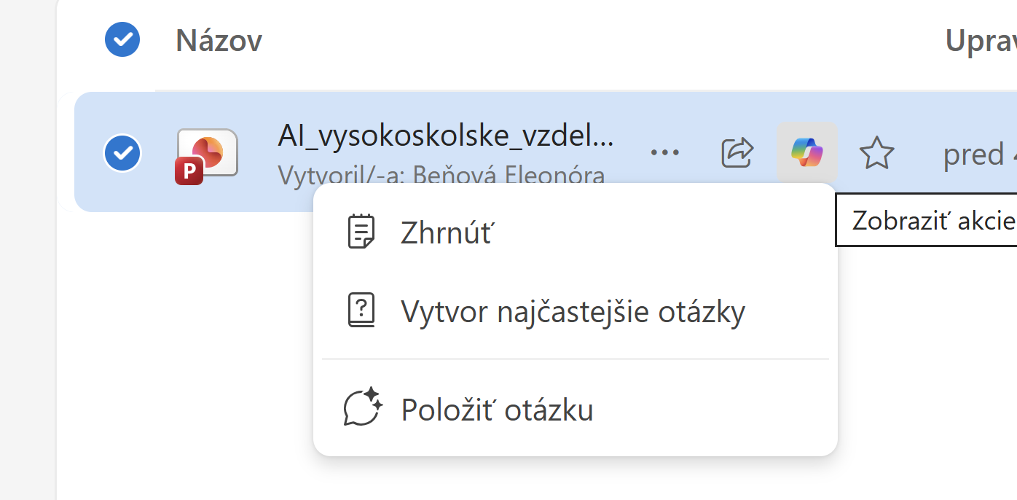

Presonalizácia
Copilot je navrhnutý tak, aby sa učil z preferencií a štýlu svojho používateľa. Čím viac používateľ pracuje s týmto nástrojom, tým presnejšie a personalizovanejšie sú jeho návrhy. Táto personalizácia je mimoriadne dôležitá pre tých, ktorí chcú zachovať svoj jedinečný štýl a zároveň využiť výhody automatizácie.

Hlasové ovládanie
Jednou z najinovatívnejších funkcií je možnosť ovládať PowerPoint pomocou hlasových príkazov. Používatelia môžu diktovať text, upravovať snímky a vykonávať ďalšie úlohy bez toho, aby museli fyzicky používať klávesnicu alebo myš. Toto je obzvlášť užitočné pre ľudí s obmedzenými pohybovými schopnosťami alebo pre tých, ktorí preferujú hands-free prístup.

Integrácia s ďalšími nástrojmi
CoPilot bez problémov spolupracuje s ostatnými aplikáciami a službami v rámci ekosystému Microsoft 365. Môže synchronizovať dáta z Excelu, Wordu a ďalších programov, čím umožňuje vytvárať komplexné a dátovo bohaté prezentácie. Táto integrácia tiež zahrňuje nástroje na správu projektov a tímovú spoluprácu, ako je Microsoft Teams, čo znamená, že prezentácie môžu byť vytvárané a upravované v reálnom čase viacerými členmi tímu.

Výzvy a príležitosti
Ako každý nový nástroj, aj Copilot prináša so sebou výzvy. Je potrebné sa ho naučiť efektívne využívať a prispôsobiť sa novým spôsobom práce. Avšak výhody, ktoré tento nástroj prináša, jednoznačne prevažujú nad potenciálnymi nevýhodami. Príležitosti na zlepšenie kvality prezentácií a zvýšenie efektivity práce sú obrovské.

Bezpečnosť a etika
Pri práci s citlivými alebo dôvernými informáciami je nevyhnutné zabezpečiť vysokú úroveň ochrany údajov. Copilot v PowerPointe preto využíva moderné bezpečnostné protokoly, ktoré chránia používateľské dáta pred neoprávneným prístupom. Všetky prenášané informácie sú šifrované, čím sa zabraňuje ich zneužitiu aj pri prenose medzi zariadeniami. Dôležitou súčasťou ochrany je aj dôsledná kontrola prístupu – Copilot pracuje iba s údajmi, ku ktorým má samotný používateľ povolený prístup. Takto je zaručené, že citlivé dokumenty alebo priečinky zostávajú dostupné len oprávneným osobám a nikto nepovolaný sa k nim nedostane.
Bezpečnostné štandardy, ktoré platia v rámci celej platformy Microsoft 365, sa automaticky vzťahujú aj na Copilota v PowerPointe. Ak používateľ nemá oprávnenie na otvorenie určitého dokumentu alebo adresára, Copilot tieto údaje nevidí a nemôže ich spracovať. Navyše, firemné údaje využívané v prostredí Microsoft 365 nie sú poskytované na trénovanie verejných modelov umelej inteligencie, čo znamená, že všetky informácie zostávajú výhradne v prostredí danej organizácie. Týmto spôsobom sa efektívna tímová práca spája s dodržiavaním najvyšších štandardov ochrany súkromia a bezpečnosti – čo je mimoriadne dôležité najmä v akademickej sfére, kde sa často pracuje s dôvernými, výskumnými či osobnými údajmi. Používanie Copilota v PowerPointe tak umožňuje naplno využívať digitálne nástroje bez kompromisov v otázkach bezpečnosti.
Pri využívaní Copilot v PowerPointe je dôležité myslieť aj na etické zásady a citovanie zdrojov. Každý používateľ by mal dbať na to, aby informácie, ktoré prezentuje pomocou Copilota, boli pravdivé, relevantné a získané z dôveryhodných zdrojov. Ak Copilot pomáha s tvorbou obsahu, je vhodné jasne uvádzať, ktoré časti prezentácie boli vytvorené s jeho pomocou, najmä ak ide o citácie alebo parafrázy odborných textov.
Dodržiavanie autorských práv a správne citovanie je zásadné – použité obrázky, grafy či texty by mali byť vždy riadne označené podľa pravidiel akademickej alebo firemnej kultúry. Etický prístup zároveň znamená rešpektovanie súkromia a dôvernosti údajov, ako aj transparentnosť v tom, ako a prečo boli digitálne nástroje použité pri tvorbe prezentácie. Takýmto spôsobom sa podporuje dôvera medzi členmi tímu, poslucháčmi a širšou verejnosťou.

Praktické prompty pre Copilot v PowerPointe
Ukážka generovania videa, posteru, v nástroji Vytvoriť.
Pri práci s Copilotom je dôležité formulovať jasné a zrozumiteľné zadania.
Vytvor prezentáciu o histórii jogy. Zahrň najbežnejšie jogové pozície. Prezentácia by mala mať 5 snímok. Zachovaj neformálny tón.
Vytvor prezentáciu na tému „Digitálna transformácia univerzít“. Prezentácia má byť určená pre vedenie univerzity a má mať približne desať snímok.
Zhrň obsah tejto prezentácie do stručnejšej verzie vhodnej pre 15-minútové vystúpenie.
Navrhni alternatívnu štruktúru tejto prezentácie tak, aby bola vhodná pre workshop so študentmi.
Vytvor poznámky pre prezentujúceho ku každej snímke.
Navrhni obrázky alebo grafy, ktoré by mohli doplniť túto prezentáciu.
Zhrň prezentáciu. Zosumarizuje hlavné myšlienky prezentácie.
Vytvor novú prezentáciu na konkrétnu tému. Vytvor prezentáciu na tému využitie copilot vo vzdelávaní.
Prilož + dokument (word) vytvor z neho prezentáciu.
Môžete si tiež vyskúšať aj iné free nástroje na tvorbu prezentácii
Chat GPT, Manus AI - https://manus.im/app, Gamma - https://gamma.app/), Prezi https://prezi.com/
zadajte promt, stiahnite si hotovú prezentáciu a upravte ju dizajnérom v PowerPointe

